Resumo :
Transformada de Laplace : 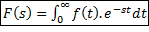 → f(t) contínuo ; F(s) contínuo
Transformada Z : → T período de amostragem →f(n) discreto ; f(z) contínuo
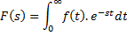
→
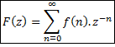
Resposta em freqüência : contínua : Transformada de Fourier →
discreta : Transformada Z →
Lembrando que onde f_{a}=freqüência analógica e f_{s}=freqüência de amostragem. Logo para calcular a resposta em freqüência a partir de F(z), fazemos F(e^{jθ}) e fazemos θ variar de -π até +π. Isto decorre do fato que f_{a} só terá representatividade no intervalo -f_{s}/2 até +f_{s}/2, dado que isto implica que θ deverá variar entre -π e +π. .
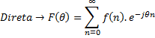
Pois f(n) é discreta, produzindo uma F(θ) contínua.
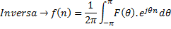
Pois F(θ) é contínua produzindo uma f(n) discreta.
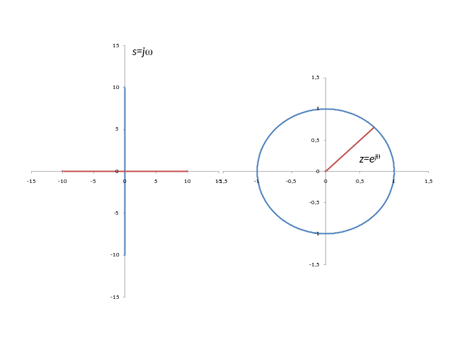

Transformada de Fourier Discreta : f(n):discreta // F(k):discreta
No caso anterior f(n):discreta // F(θ):contínua. Para tornar a situação computacionalmente aplicável, o ideal é termos ambas as funções discretas. Para tanto supomos θ igualmente espaçado sobre N pontos dispostos em um círculo. Sendo assim cada ponto poderia ser descrito como com k variando de 0 a N-1. Desta forma, partindo da expressão da transformada Z, a transformação direta e inversa de Fourier assume a forma :
